Comment la socialisation de l'enfant s'effectue-t-elle ?
La construction sociale des rôles associés au sexe.

Référence au programme :
On mettra aussi en évidence les variations des processus de socialisation en fonction (...) du genre, en insistant plus particulièrement sur la construction sociale des rôles associés au sexe.
NOTIONS : rôles, socialisation différentielle.

Partie 1- On ne naît pas femme, on le devient.
Le questionnaire

1. On ne naît pas femme, on le devient. Que signifie cette phrase :
a) Il existe une nature féminine ancrée dans chaque bébé-fille qui la transforme progressivement en femme.
b) Le contexte socio-historique construit progressivement pour chaque bébé-fille, une féminité qui deviendra une seconde nature.

2. Quel est le sens historique de l'expression "on ne naît pas femme on le devient" ?
a) Le statut (droits, devoirs) des femmes est le résultat à un moment donné de certaines caractéristiques biologiques et psychologiques propres aux femmes
b) Le statut des femmes est le résultat d'une histoire longue et complexe et n'a que peu de rapport avec les caractéristiques biologiques des femmes

3. Quel est le sens sociologique de l'expression "on ne nait pas femme on le devient" ?
a) Chaque bébé-fille a sa propre histoire qui transforme son essence féminine profonde en caractères sociaux féminins appelés parfois "l'éternel féminin".
b) Chaque bébé-fille va connaître une histoire qui va produire, fabriquer sa féminité.

4. "On inscrit dans son corps ce qui apparaîtra comme un destin"
a) La fabrication de la féminité est une forme de "dressage" du petit enfant.
b) La fabrication du petit enfant est une forme de "dressage" de la féminité naturelle.

5. Les différences biologiques ont-elles un rôle dans le comportement ultérieur des individus ?
a) Évidemment, les femmes sont au cœur du processus de la reproduction de l'espèce humaine. Cela implique des rôles et des comportements humains naturellement très différents entre les hommes et les femmes. Il en découle des fonctions économiques et sociales clairement différenciées entre les hommes et les femmes.
b) Évidemment, les femmes ont des fonctions biologiques différentes des hommes. Mais le contexte social peut radicaliser ces différences : ces dernières peuvent alors servir de prétexte à une domination masculine et une infériorité économique et sociale des femmes.

6. Y a-t-il une volonté des hommes de dominer les femmes ?
a) Les hommes qui dominent physiquement ont voulu protéger les femmes et les enfants des agressions ennemies. La protection s'est accompagnée de certains droits et devoirs politiques, économiques et sociaux.
b) Les hommes ont profité de leur domination physique pour s'accaparer des biens économiques rares mais aussi les pouvoirs.

7. Comment expliquer la présence féminine très forte dans les métiers infirmiers ?
a) La médecine a longtemps été refusée aux femmes. Les femmes se sont donc insérées dans des métiers de santé qui leur étaient accessibles.
b) La protection des plus faibles est inscrite dans les fonction naturelles des femmes. Devenues actives, il est naturel de trouver les femmes dans les métiers de la protection et du soin.

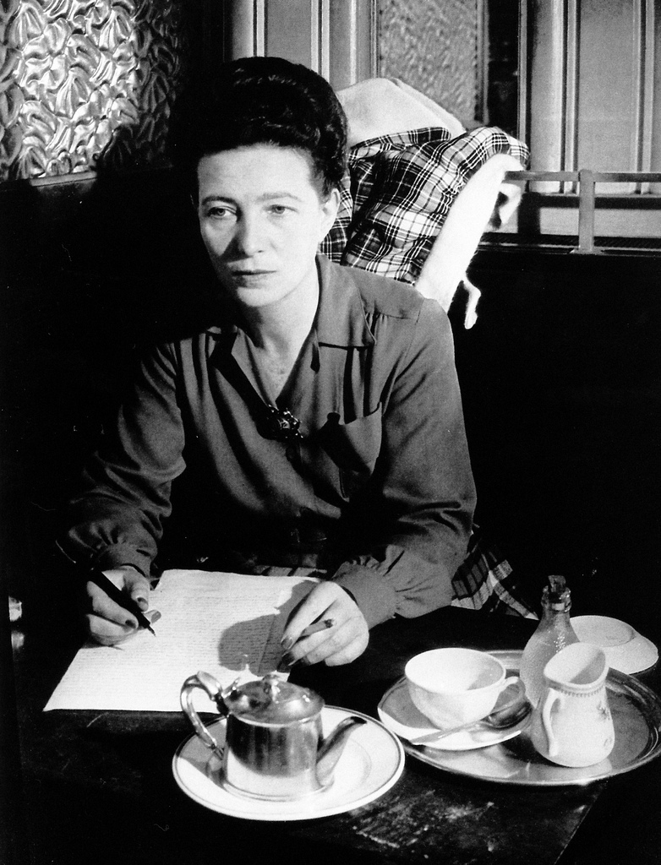
Le cours

Simone de Beauvoir est l'une des plus grandes intellectuelles du 20ème siècle. Elle publie en 1949 un essai qui est désormais connu dans le monde entier : (1)_____________________.
Dans cet essai, Simone de Beauvoir essaie de démontrer que (2)_____________________ entre les hommes et les femmes n'est pas liée à la (3)_____________________ des hommes et des femmes, mais est une construction historique et culturelle : « on ne naît pas femme, on le devient. »
D'abord, être une femme aujourd'hui, c'est entrer dans un monde féminin qui est le fruit d'une (4)_____________________ longue. Cette histoire longue a le plus souvent exclu les femmes de nombreuses fonctions (5)_____________________ et sociales, comme (6)_____________________, l'école, la politique... Cette histoire longue a aussi réservée aux femmes certaines fonctions économiques et sociales : (7)_____________________, l'éducation des jeunes enfants...
Ensuite, être une femme aujourd'hui, c'est encore être différenciée dès le plus jeune des garçons par une (8)_____________________ très différente selon les sexes.
Il existe bien des différences biologiques entre les hommes et les femmes qui leur confèrent des capacités différentes. Mais elles ne sont rien par rapport aux différences construites par l'histoire et l'éducation. Par contre, ces différences biologiques peuvent servir de (9)_____________________ pour réserver aux hommes certaines fonctions, et en confier d'autres aux femmes. En effet, les hommes veulent (10)_____________________ les femmes et utilisent tous les moyens à leur disposition pour atteindre leur objectif. Simone de Beauvoir donne ainsi l'exemple de l' interdiction d'exercer la médecine chez les femmes à partir de la Renaissance. dominer économiques histoire la médecine le deuxième sexe le travail domestique l'inégalité nature prétexte socialisation

Notions essentielles :
- A l'aide d'un dictionnaire économique et social ou du manuel de SES construire la définition des deux termes suivant.
- Relier ces deux notions à l'analyse de S de Beauvoir.

Socialisation différenciée :
______________________________________________________________________________________________________________________________________________________________________________________________________________________________________________________________________________

Rôle social :
______________________________________________________________________________________________________________________________________________________________________________________________________________________________________________________________________________
Partie 2- On ne naît pas femme, on le devient.
Le complément d'enquête.

En îlot, approfondissons l'analyse de Simone de Beauvoir en prenant appui sur un travail sociologique semi autonome

A- Des différences au moment de la naissance :
Tous les comportements de l’enfant sont, dès son plus jeune age, « lus » et interprétés différemment selon son sexe, par les adultes […]. Par exemple, les pleurs d’un nourrisson sont interprétés en termes de colère si le bébé est présenté comme un garçon, en termes de peur s’il est présenté comme une fille ; ou encore, devant des bébés comparables, on emploiera plus souvent le qualificatif de « grand » si le bébé est un garçon, de « mignonne » s’il s’agit d’une fille. Marie Duru-Bellat, l’école des filles, L’Harmattan, 1990.

- Pourquoi la famille est-elle si importante dans la socialisation différenciée ?
- Comment interpréter les différences effectuées par les familles en terme d'apprentissage des rôles sociaux
________________________________________________________________________________________________________________________________________________________________________________________________________________________________________________________________________________________________________________________________________________________________________________________________________________________________________________

B- La construction des corps et du rapport au corps : Des pieds à la tête !
- Chercher individuellement sur Internet des images de la mode « enfant » concernant les garçons et les filles. Collecter quelques images significatives selon vous. Le mettre en commun au sein de votre groupe.
- Habille-t-on de la même manière un petit garçon et une petite fille ? Justifier par des éléments concrets.
- Qui sont les acteurs de cette différenciation ?
- Faire le même travail pour la mode adolescente.

- Quelles sont les fonctions de l'habit masculin ? De l'habit féminin ? De quelles manières cela modifie-t-il les corps et/ou les rapports aux corps des garçons et des filles ? A quels rôles sociaux cela renvoie-t-il ?
__________________________________________________________________________________________________________________________________________________________________________________________________________________________________________________________________________________________________________________________________________________________________________________________
__________________________________________________________________________________________________________________________________________________________________
A partir de l'ensemble des éléments de réponse, écrire à la manière d'un journaliste qui analyse et illustre les différences de genre dans les manières de s'habiller.

C- Le sport et le genre social : football ou danse ?

Écrire à la manière d'un sociologue qui s'appuie sur ses sources pour présenter et interpréter les faits sociaux.
Thèse défendue par le sociologue : le sport socialement déterminé et socialement déterminant.
Aidez-vous des questions
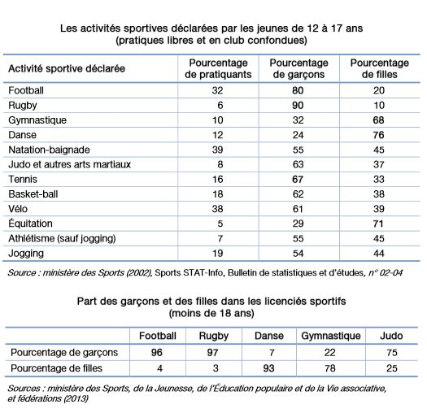
- Faire une phrase donnant le sens des données pour la ligne football.
- Le sport est une activité très marquée par le genre social. Justifier à l'aide de données et de résultats de calculs simples.
- Certains sports connaissent une situation proche de la mixité. Justifier à l'aide de quelques exemples.
- Quelle est la particularité de ces sports « mixtes » ?
- Qui sont les acteurs de cette différenciation des pratiques sportives (différencier aux différents âges)
- Quelles différences produisent les pratiques sportives masculines et féminines?

(...)En règle générale, les petites filles vont faire moins de sport que les garçons, et, quand elles en font, elles le pratiquent de manière moins intensive et moins compétitive. Les garçons vont davantage se tourner vers les sports d’équipe (foot, basket), tandis que les filles préféreront les sports individuels (gymnastique, danse).
L’esprit de compétition sera ainsi prévalent chez les garçons. La pratique du football est souvent suivie de l’entrée dans un club et de matchs de compétition le week-end. Même lors de l’entraînement, la pratique de mini-matchs est courante. Les garçons développent l’idée que l’on gagne lorsque l’on a battu son adversaire et, en ayant perdu et gagné moult matchs, ne vivent pas l’échec comme perturbant pour leur estime d’eux-mêmes. À l’inverse, chez les filles, la pratique de la compétition est plus rare et, lorsqu’elle existe, le niveau athlétique est bien plus élevé que dans un petit club de foot, donc concerne une minorité d’enfants. Le spectacle de fin d’année de danse remplace le classement : les filles ne se battent donc pas contre un adversaire, mais contre elles-mêmes, pour se surpasser. Et l’échec est vécu comme beaucoup plus dévastateur.
Et lorsque les filles pratiquent des sports collectifs, ce sont souvent, comme le volley, des sports où un filet scinde le terrain en deux. Le contact inter-joueurs, c’est-à-dire entre des joueurs de deux équipes, est donc inexistant. Avec un filet, on va moins au combat ; pour gagner, on n’a pas besoin comme au foot d’investir le terrain de l’adversaire, de chercher le contact physique.
Résultat : à l’âge adulte, il n’est pas étonnant que les hommes luttent pour occuper les sommets hiérarchiques et que les femmes souhaitent moins occuper des postes de dirigeants. Avoir fait pratiquer à la petite fille des jeux calmes, plus souvent en intérieur et favorisant la coopération, et avoir valorisé l’esprit de compétition et l’autonomie chez les garçons, est à l’origine de ces phénomènes, qui ne sont pas naturels mais bien culturels et provoqués.
Source : Anne Dafflon Novelle, Jouets, habits, sports : filles et garçons ne sont pas à égalité, L'obs, Publié le 24-04-2012

